ФУНКЦИОНАЛЬНО-ТЕХНИЧЕСКИЕ ТРЕБОВАНИЯ
К МОДУЛЮ «РУКОВОДСТВО» ИС «ПРОГРЕСС»

Драфт № 1 – Инициирование и Завершение проектов

Оглавление
1. Требования к ИС «Прогресс» 3
2. Общие требования к сервисам 6
3. Требования к сервисам инициирования проекта 7

Требования к ИС «Прогресс»
ОБЩИЕ СЕРВИСЫ ДЛЯ ПОЛНОМОЧИЯ «УПРАВЛЕНИЕ ПРОЕКТОМ»
 | Открыть | Доступные серсисы:  - Открыть модуль Инициирования и Завершения проектов  Требования:  - В Рабочем кабинете должна быть реализована возможность доступа к системе, через нажатие на кнопку “Реестр проектов”
 | Добавить | Доступные серсисы:  - Добавить проект в реестр проектов  Требования:  - После того, как паспорт проекта направляется на согласование, система должна автоматически загружать данные об этом проекте в “Реестр проектов”.  - Список параметров, необходимых для отображения в системе:  - Название проекта  - ЕОЛ  - Руководитель проекта  - Объем инвестиций, млрд. руб.  - Объем утвержденных инвестиций млрд. руб.  - Старт проекта, дата  - Предполагаемое начало добычи/ ввод в эксплуатацию, дата  - Наличие инвестиционного решения  - Текущий этап  - Текущий статус  - Необходимо добавить возможность фильтрации списка отображаемых проектов по выбранному показателю  - Необходимо добавить возможность ранжирования списка проектов по выбранному показателю
 | Назначить | Доступные сервисы:  - Назначить  Требования:  - На форме «Паспорта» должна быть возможность назначить команду, руководителя проекта, члена команды, эксперта, риски, изменения, мероприятия, бизнес-кейс  - В случае необходимости дополнения паспорта после согласования, необходимо добавить возможность направить обновленный паспорт на повторное согласование, нажатием кнопки «Направить на согласование»
 | Направить | Доступные сервисы:  - Направить  Требования:  - При выборе сервиса «Направить» предоставляется выбор:  - Направить на Согласование  - Направить на Экспертизу  Экспертиза бизнес-кейса проекта  - Направить на категоризацию проекта  - Направить на Доработку  - Направить на Инициирование
 | Оценить | Доступные сервисы:  - Оценить  Требования:  - После открытия паспорта проекта, экспертизу которого нужно произвести, необходимо добавить возможность отправить паспорт проекта на согласование, нажатием кнопки «Направить на согласование»  - В оценку включено:  - Оценка ППР (пакета для принятия решений)  - Рекомендация (оценка) категории проекта  - Оценка сценария реализации проекта  - Оценка бизнес-кейса
 | Отклонить | Доступные сервисы:  - Отклонить  Требования:  - После открытия паспорта проекта, экспертизу которого нужно произвести, необходимо добавить возможность отправить паспорт проекта на доработку, нажатием кнопки «Отклонить»  - У эксперта должна быть возможность вносить изменения в любые поля в форме, а также сформировать комментарий после нажатия кнопки «Отклонить»
 | Согласовать | Доступные сервисы:  - Согласовать  Требования:  - После открытия паспорта проекта, согласование которого нужно произвести, необходимо добавить возможность согласовать проект, нажатием кнопки «Согласовано»
 | Доработать | Доступные сервисы:  - Доработать  Требования:  - После открытия паспорта, доработку которого нужно произвести, необходимо добавить возможность отправить паспорт на повторную экспертизу, нажатием кнопки «Направить на экспертизу». У сотрудника должна быть возможность сформировать комментарий, после нажатия кнопки «Направить на экспертизу»
 | Инициировать | Доступные сервисы:  - Инициировать  Требования:  - На форме «Паспорт» необходимо добавить кнопку «Инициировать», для проектов, имеющих статус «Согласовано» в реестре Проектов  - При выборе сервиса «Инициировать» пользователю предоставляется возможность:  - Инициировать проект 1-ой категории (в рамках ИК ДО)  - Инициировать проект 2-ой категории  - Инициировать проект в рамках УК (очное/заочное)  - Инициировать проект в рамках ИК/УК(?) Долгосрочного Развития актива  - Инициировать проект 3-ей категории  - Инициировать проект: УК ДО, ИК БРД и ИКК  - Инициировать проект: УК ДР ИК ДР и включение в КПРА (в составе нескольких опций в категории 2, 1)  - После внедрения процесса портфельного управления, инициация проектов планируется внутри УК портфеля  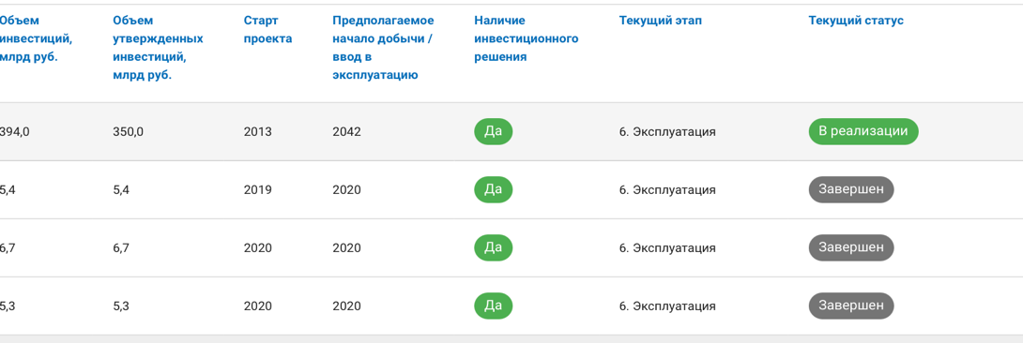
 | Приостановить | Доступные сервисы:  - Приостановить  Требования:  - На форме «Паспорт» необходимо добавить кнопку «Приостановить проект», для проектов, имеющих статус «В реализации» в реестре Проектов
 | Завершить | Доступные сервисы:  - Завершить  Требования:  - На форме «Паспорт» необходимо добавить кнопку «Завершить проект», для проектов с любым статусом
 | Прикрепить | Доступные сервисы:  - Прикрепить  Требования:  - На вкладке «Паспорт», в разделе «Дополнительная информация» необходимо добавить возможность прикрепить файл (например, орг. структуру проекта) нажатием на кнопку «Файл/Документ»  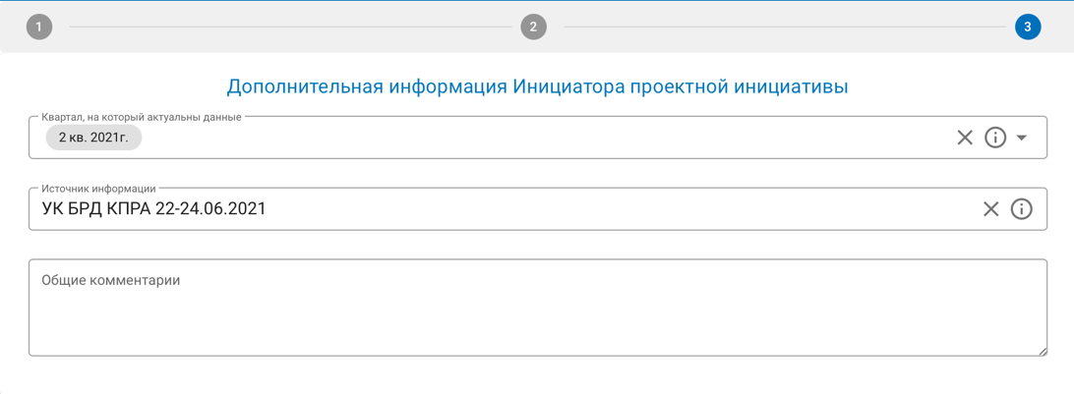
 | Привязать | Доступные сервисы:  - Привязать  Требования:  - На вкладке «Паспорт» необходимо добавить возможность выбрать Программу или Портфель, за которым можно закрепить инициируемый проект

Общие требования к сервисам

№ | Требование | Описание
 | Настройка и получение уведомлений | Пользователю модуля «Рабочий кабинет» предоставляются следующие сервисы:  - Подписка на уведомления в ИС  Уведомления назначаются на следующие действия в ИС:  - Изменения в роли  - Изменения в полномочиях  - Изменения в состоянии сервисов (запуск, выполнение, завершение)  - Изменения в объекте управления: портфель/программа/БВ/проект/мероприятие  - Получение сообщения  - Получение отклика (лайка/комментария)  - Требуется доработка/актуализация документа  - Требуется согласовать документ (результат/поставку)  - Требуется провести экспертизу  Варианты рассылки уведомлений:  - Письмо на рабочий электронный адрес  *При внесении пользователем изменений документы (поставки) ИС уведомляет участников об изменении статуса, поручениях, рекомендациях по актуализации связанных документов.  **В случае выполнения мероприятий по бэклогу будущей поставки [проекта] информация об этом сохраняется в бэклоге и другой отчетности.
 | Работа с документами | Пользователю модуля «Рабочий кабинет» предоставляются следующие сервисы:  - Открыть документ в ИС  - Создать документ (пустой/по шаблону)  - Импорт документа в ИС в формате MS Word, Excel, PowerPoint  - Групповая работа с wiki-документом (совместная работа). Шаблон представлен в требовании 3.3  - Документ должен фигурировать как электронный (разделы заполняются через веб-сервис исходя из необходимости наличия определенных разделов).  - Документ должен фигурировать как отдельный файл MS Office (Excel/Word) с возможностью заполнения необходимых разделов и загрузкой итогового файла в ИС.  - Возможность коллегиальной разработки в формате вики-документа

Требования к сервисам инициирования проекта

№ | Требование | Описание
БИЗНЕС СЕРВИСЫ
 | Организация проекта  Организация инициирующих мероприятий | Доступные сервисы:  - Организовать проект  Сервис «Организовать проект» включает:  - Определение категории проекта  - Выбор жизненного цикла проекта  - Планирование мероприятий [по подготовке проекта к инициированию]  - Назначение исполнителей на мероприятия  - Рассылка уведомлений исполнителям [автоматически]  - Формирование Графика инициирующих мероприятий  - Определение Состава управляющих документов по проекту [в соответствии с методологией]  - Назначение команды на проект [если не назначена]  - Поручение о ранней проработке проекта [если требуется]  Форма «Организация проекта» включает:  - Паспорт проекта  - График инициирующих мероприятий [с кодами в таск-трекере]  - Чек-лист поставок проекта [в соответствии с типом проекта, жизненным циклом проекта, категорией и решением руководителя]  - Воркфлоу процесса инициирования  - Прилагаемые документы  Роли и полномочия:  - Руководитель проекта  - Владелец продукта  Инициирующее событие (триггер):  - Вручную  - По расписанию в календаре  Требования:  - При необходимости, пользователь создает объект «Жизненный цикл» проекта «с нуля» или из предлагаемого (на основе типа проекта) шаблона, а затем назначает его на проект  - Если Чек-лист не привязан к этапам Жизненного цикла проекта, пользователь формирует его вручную
 | Определение ценности  Проведение Сессии по определению бизнес ценности и ценности проекта | Доступные сервисы:  - Определить ценность  Сервис «Определить ценность» включает:  - Планирование Сессии по определению бизнес ценности и ценности проекта  - Назначение команды на сессию  - Рассылка уведомлений участникам  - Импорт документов в ИС (Протокол, Дорожная карта, Паспорт, Рамки)  - Отклики и отзывы [на сессию и ее результаты/поставки]  - Ввод паспорта проекта в ИС [или его импорт]  - Ввод дорожной карты в ИС [или ее импорт]  - Рефлексия (в группе, индивидуально): Онлайн-чат, Отклики, Отзывы, ИУ  Форма «Ценность проекта» включает:  - Бизнес-кейс  - Паспорт проекта  - Дорожная карта проекта  - Чек-лист поставок проекта / продукта [по этапам]  - Команда проекта  - Мероприятия проекта  - Риски проекта  - Календарь проекта  - Методология проекта  Роли и полномочия:  - Эксперт по повышению ценности  Инициирующее событие (триггер):  - Вручную  - По расписанию в календаре  Требования:  - Из формы «Ценность проекта» есть возможность вызова вспомогательных сервисов  - Создать паспорт  - Создать дорожную карту  - Создать дерево решений
 | Создание проекта  Ввод информации  о проекте в форме «Паспорт проекта» | Доступные сервисы:  - Создать проект  Сервис «Создать проект» включает:  - Создание паспорта проекта  - Создание отчета о статусе проекта  - Выбор экспертов  - Выбор участников согласования  - Рассылка уведомлений  - Экспертиза проекта  - Согласование проекта  - Согласование  - Просмотр изменений (в паспорте)  - Просмотр паспорта проекта [с выбором системной даты]  Форма «Паспорт проекта» включает:  Раздел Описание  Название проекта  Тип Сведения о типе и классификации проекта.  Цели Цели и критерии успешности проекта.  Описание Высокоуровневое описание проекта и его границы.  Границы проекта - Рамки/границы проекта - Ссылка на рамочный документ проекта - Вложенный рамочный документ  Ключевые поставки Ключевые поставки/продукты (например, концепция разработки месторождения, проектная документация, объекты строительства)  Требования Высокоуровневые требования, допущения и ограничения, их приоритет (например, технические требования, ОПР, ПД)  Рискованность Совокупный риск проекта  ТОП-10 рисков - ТОП-10 Рисков - Ссылка на Реестр рисков - Вложенный Реестр рисков - Ссылка на Отчет по рискам - Вложенный Отчет по рискам  Обоснование Причины реализации проекта  КПЭ Ключевые показатели эффективности  Экономические показатели - Эффект - Числовая метрика достижение эффекта (например: дополнительная добыча, млн. т.) - Экономические показатели эффективности (NPV/EMV, PI, EBITDA, MIRR) - Объем инвестиций, млрд. руб. - Объем утвержденных инвестиций, млрд. руб  Вехи Ключевые контрольные точки проекта  Бюджет Оценка бюджета (прогноз по затратам): - Предутвержденный объем инвестиций на этапе инициирования проекта (защиты бизнес-кейса) - Утвержденный инвестиционный запрос на следующий этап реализации проекта (Поиск, Оценка, Выбор, Определение, Реализация)  Бизнес-кейс - Бизнес-кейс (Финансово-экономическая модель) - Ссылка на Бизнес-кейс - Вложенный Бизнес-кейс  Реестр заинтересованных сторон Список заинтересованных сторон (заполняется по результатам шага «Определение заинтересованных сторон») - Ключевой список заинтересованных сторон - Ссылка на реестр заинтересованных сторон - Вложенный реестр заинтересованных сторон  Условия выхода из проекта - Отсутствие рентабельного бизнес-кейса. - Решение коллегиальных инвестиционных органов Кампании. - Поручение/требование правительства. - Изменения инвест. макропараметров (цена на нефть, …) - Другие события  Руководитель проекта Контакты Руководителя проекта  Мандат РП Полномочия и ответственность Руководителя проекта  Заказчик проекта (Спонсор)  Мандат Заказчика проекта Полномочия и ответственность Заказчика проекта  Организационная структура Требования к организационной структуре: - Уровень руководства проектом (Владелец портфеля, УК, ИК, Заинтересованные стороны, Владелец бизнес-возможности) - Уровень управления проектом (РП+Команда проекта) - Уровень исполнения проекта (Структурные подразделения, Эксперты, Подрядчики, Поставщики) Варианты: - Организационная структура - Ссылка на Организационную структуру - Вложенная Организационная структура  Методология - Требования к процедурам руководства и управления - Определение жизненного цикла - Выбор подхода (Waterfall/Agile) - Состав управляющих документов и шаблоны к ним  Роли и полномочия:  - Руководитель проекта  - Владелец продукта  Инициирующее событие (триггер):  - Вручную  - По расписанию в календаре  Требования:  - После заполнения обязательных (зависит от настроек) полей в Паспорте проекта пользователю предоставляется доступ к сервисам:  - Экспертиза проекта  - Согласование паспорта  - Назначить в проект

Схемы процессов. Инициирования и Завершения проектов

